السلام عليكم ورحمة الله وبركاته ..
يسعد الله أوقاتكم بكل خير ..
اليوم راح أشرح عن ايقونة ( تقديم الاعتذار للمتغيبين عن الاختبارات بعذر )
صورة الايقونة : 
رابط مباشر للايقونة : اضغط هنا
راح أقسم الموضوع إلى أربعة أقسام ..
أولاً :
( تعليمات عامة ومهمة عن الاعذار )
ثانياً :
( شرح كيفية تحويل صور الاعذار إلى ملف بي دي أف )
ثالثاً :
( شرح رفع الاعذار وارسالها إلى العمادة )
رابعاً :
( النهاية )

أولاً :
( تعليمات عامة ومهمة عن الاعذار )
1) أي طالب لم يستيطع دخول الاختبار النهائي عليه تزويد العمادة بعذر مقبول أو( سيعتبر راسب ).
2) سيتم فتح الأيقونة لرفع الأعذار إلكترونيا بعد نهاية الأختبارات بيومين ولمدة أسبوع فقط ..
3) لا يقبل أى عذر ما لم يتم رفعه إلكترونيا عبر هذه الأيقونة أو بعد إغلاقها.
4) بعد رفع العذر يتم تجميع كل الأعذار بعد إنتهاء فترة تقديم الإعذار ويستطيع الطالب الاستعلام عن العذر عن طريق هذه الأيقونة.
5) بعد قبول العذر تقوم الجامعة بتسجيل المقرر أو المقررات التى غاب عنها الطالب و لا يقوم الطالب تسجيلها بنفسه.
6) إذا سبق ودفع الطالب رسوم المقررات التي غاب عنها فإنه تسقط عنه إذا تم قبول عذره إلا في حالة ( قام الطالب بتسجيل مقرراته فأنه مطالب بتسديد رسوم المقررات من جديد ) لذا ضروري أن ما تقوم بتسجيل المقررات إذا تم قبول العذر..
7) يتم اختبار المقررات التي غاب عنها وتم قبول عذره في الفصل الدراسي التالي ، وعلى الطالب القيام بجميع الاعمال الفصلية لتلك المقررات التي تم قبول عذر غيابه عنها من حضور محاضرات وحل واجبات ومناقشات ..
8) يتم ترحيل درجات تلك المقررات بعد إختبارها إلى الفصل الذى غاب عنه الطالب و يتم استبدال ال (f) الرسوب بالدرجة التى تحصل عليها الطالب و يضمن الطالب عدم تأثر معدله خصوصا إذا تحصل على درجات عالية فى تلك المقررات.
9) على الطالب دراسة المقرر المتغيب عنه في الفصل الذي يليه حسب اللوائح والانظمة.
( تابع الشرح )

ثانياً :
( شرح كيفية تحويل صور الاعذار إلى ملف بي دي أف )
لتحويل صور الاعذار إلى ملف بي دي أف عندك ثلاث طرق ..
الطريقة الأولى :
الذهاب لمحل خدمات الطالب واعطائهم الاعذار وهم يقومون بتحويلها إلى ملف بي دي أف ..
الطريقة الثانية :
القيام بعمل سكانر للاعذار وجمع جميع الاعذار في ملف واحد واختيار صيغة بي دي أف من نفس الاسكانر ..
الطريقة الثالثة :
إذا لم يكن لديك سكانر ( قم بتصوير الاعذار ) بواسطة الجوال أو الكاميرا ورفعها على جهاز الاب توب ثم وضعها في ملف بي دي أف ..
الآن راح أشرح الطريقة الثانية :
1) وضع العذر الطبي في الاسكنر ..
تابع الشرح بالصور :
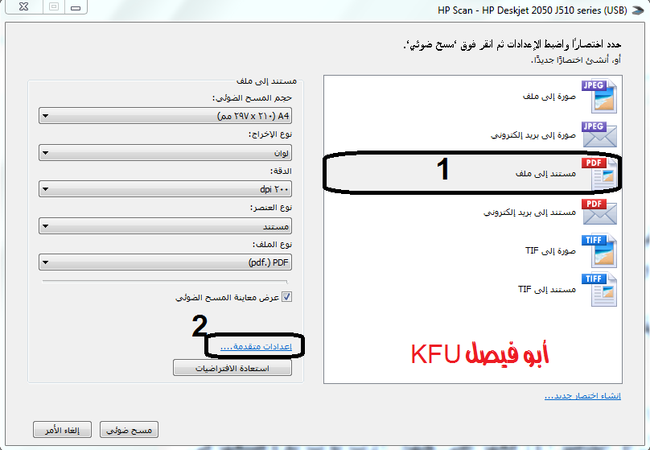
1) نختار رقم ( 1 ) وهو صيغة بي دي أف ..
2) ثم نختار ايقونة ( اعدادات متقدمة )
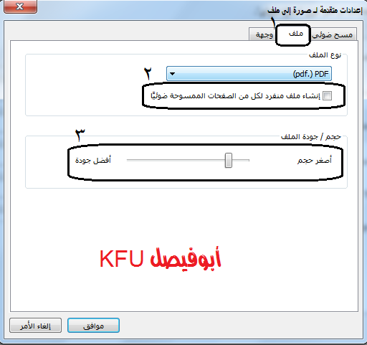
3) نختار من التبويب ملف مثل ما هو موضح بالخطوة ( 1 ) ..
4) ثم نلغي علامة الصح من انشاء ملف منفرد لكل من الصفحات الممسوحة ضوئياً بالخطوة رقم ( 2 ) ..
5) ثم نقلل من جودة الملف باختيار أقل جودة بالخطوة رقم ( 3 )
6) ثم نختار موافق ..
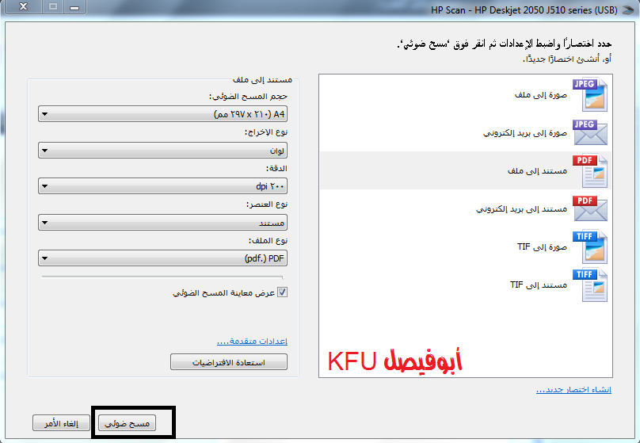
7) ثم نختار مسح ضوئي ..
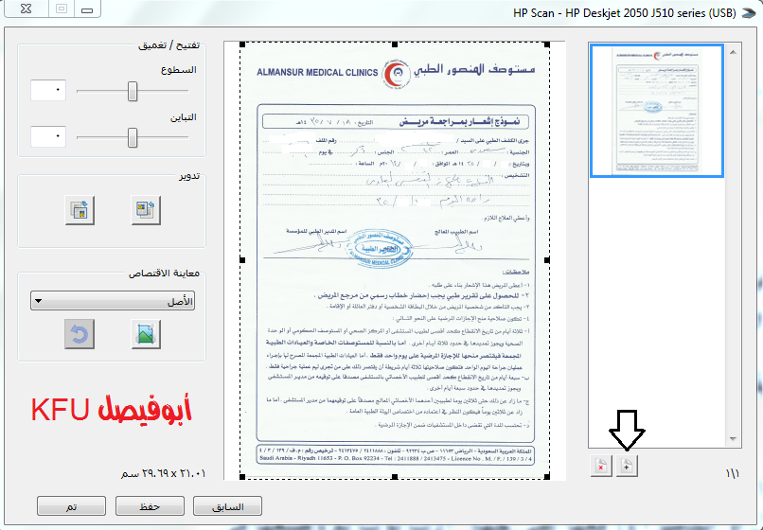
8) إذا عندك عذر واحد فقط نختار حفظ ..
9) إذا عندك أكثر من عذر نختار علامة الزائد مثل ما هو موضح بالصورة اعلاه ..
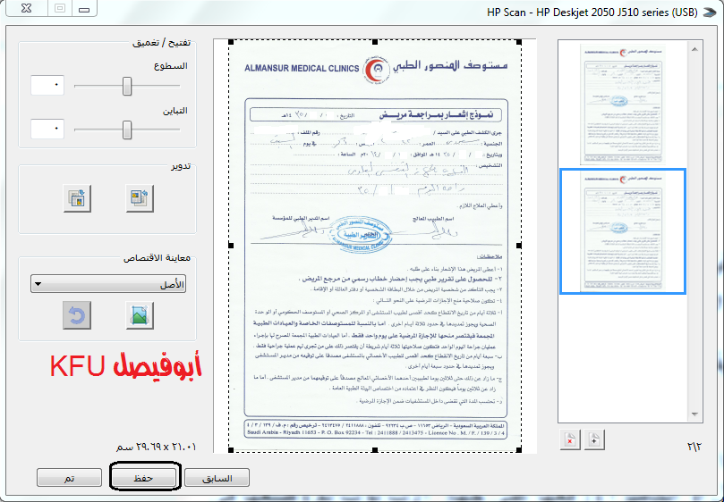
10) بعد ما نرفع جميع الصور نختار حفظ ..
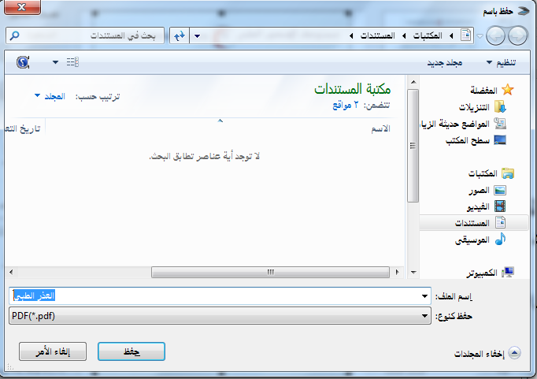
11) الان تختار مكان حفظ الملف ..
اللي ما عنده سكنر يتبع الطريقة الثالثة :
إذا لم يكن لديك سكانر ( قم بتصوير الاعذار ) بواسطة الجوال أو الكاميرا ورفعها على جهاز الاب توب ثم وضعها في ملف بي دي أف ..
1) بعد ما قمنا بتصوير العذر ورفعه على الاب توب نفتح ( الوورد )
2) ملاحظة مهمة : إذا عندك أكثر من عذر أول ما تفتح الوورد اضغط على انتر الى إن تكون لديك صفحتين بالوورد ..
3) تابع الشرح بالصور :
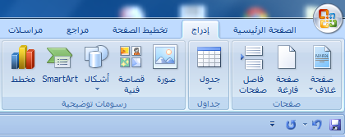
4) نختار من التبويب ( إدارج ) ثم ايقونة صورة ..
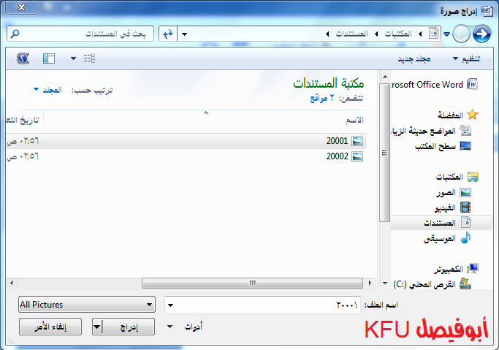
5) اختار مكان صورة العذر الأول ثم ادراج
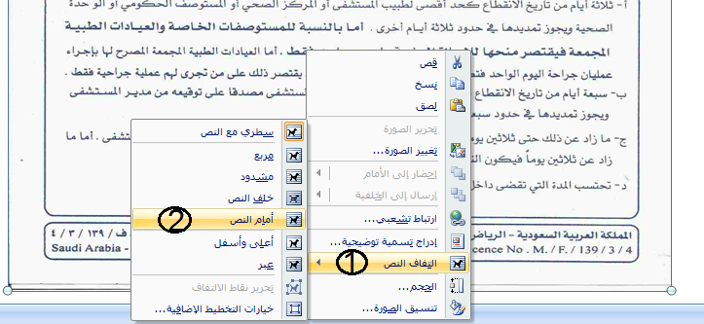
6) نظغط بالماوس كلك يمين ثم ( التفاف النص ) ثم اختيار ( امام النص ) ..
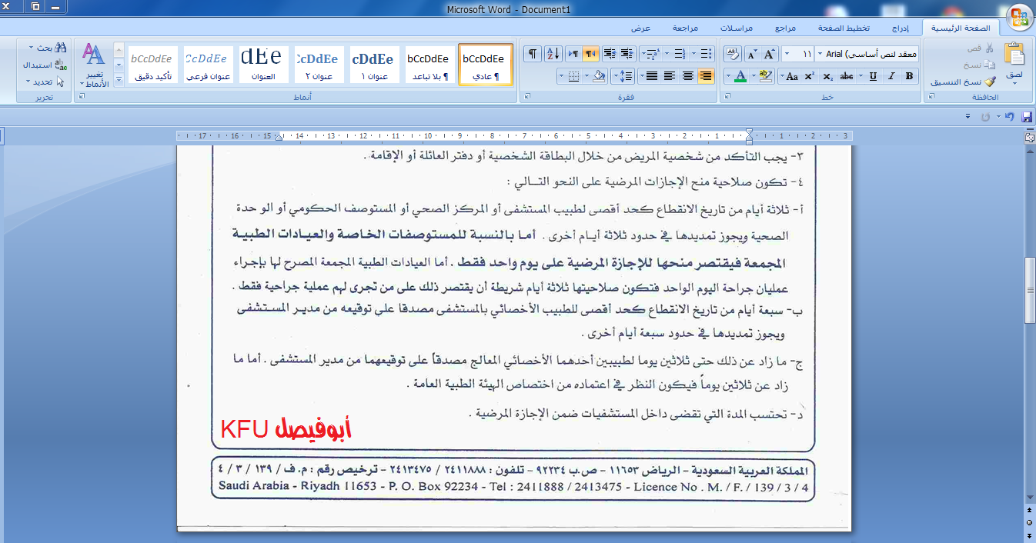
7) الان نكبر الصورة على كبر الصفحة ..
8 ) إذا عندك عذر اخر انزل لصفحة اللي بعدها وكرر الطريقة باضافة صورة العذر ثم تكبير الصورة على الصفحة نفس الخطوات الستة السابقة ..
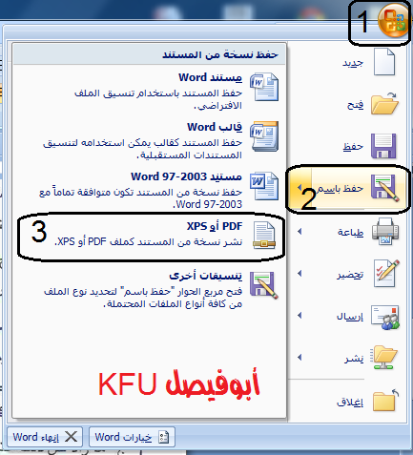
9) نختار حفظ بإسم ثم نشر نسخة من المستند كملف PDF
إذا ما طلع لك هذا الخيار وطلع لك نفس الصورة التالية طبق نفس الشرح التالي :

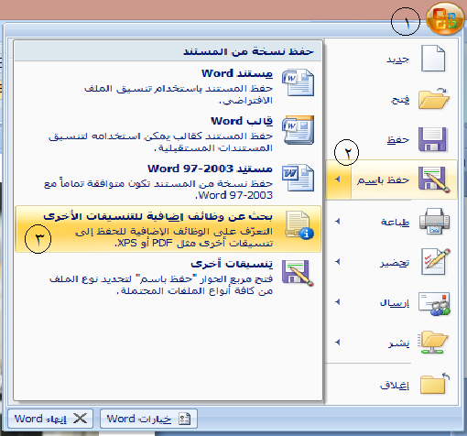
إما إذا طلع لك نفس اللي بالصورة بحث عن وظائف إظغط عليه ..
( خامساً )
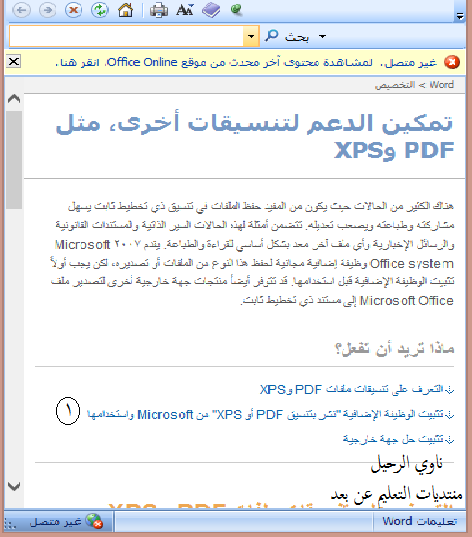
راح تفتح لك صفحة التعليمات فلا بد تكون متصل بالنت ..
(1) اختر تثبيت الوظيفة الاضافية بي دي اف مثل اللي بالصورة ..
( سادساً )
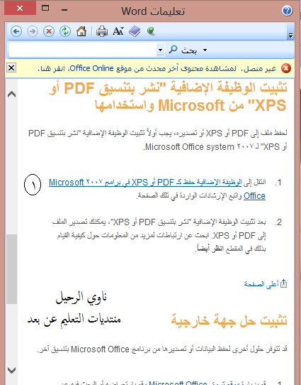
(1) نظغط على انتقل على الوظيفة الاضافية ..
راح يفتح بعدها موقع مايكرسوفت لتحميل الاداة ..
( سابعاً )
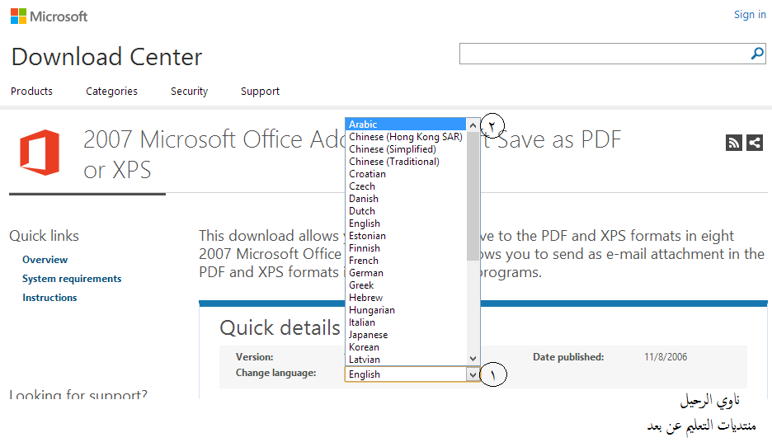
بعد ما فتحت صفحة مايكرسوفت ..
(1) نغير اللغة إذا كنت تكره الانجلش >>> مثلي :SnipeR (54):
(2) بعد ما نظغط ع السهم بالخطوة رقم ( 1 ) راح تظهر لنا لغات كثيرة نبحث عن العربي ونظغط عليه ..
( ثامناً )
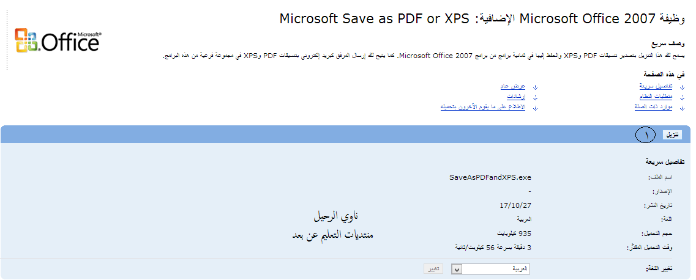
راح تتحول الصفحة إلى اللغة العربية :SnipeR (22):
( 1 ) نظغط على كلمة تنزيل ..
بعدها نحمل الاداة ونثبتها بالجهاز ..
( تاسعاً )
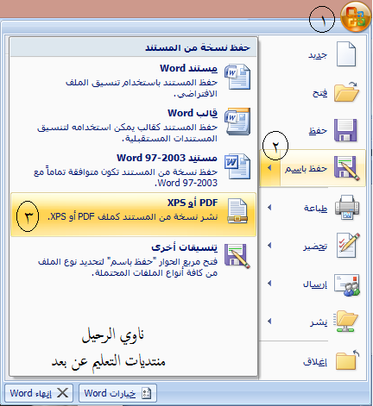

بعد ما نثبت الاداة نرجع للخطوة رقم ( 9 )
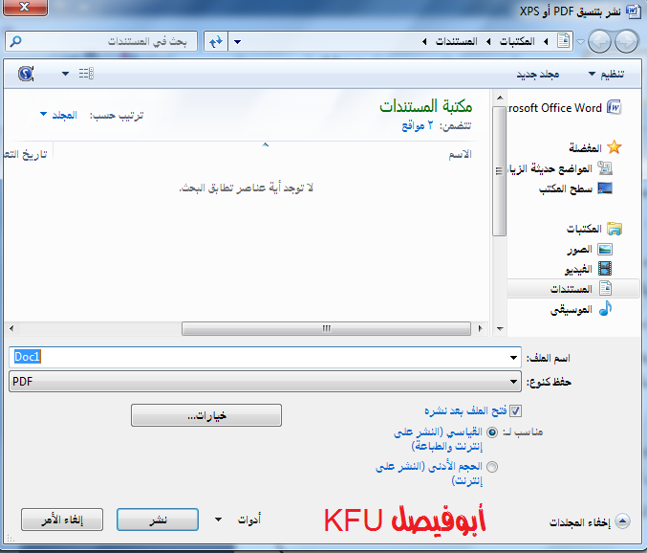
10 ) نختار موقع حفظ المستند ..
بكذا نكون قد انتهينا من تحويل الاعذار إلى ملف بي دي أف ..
تبقى لدينا الخطوة الآخيرة ..
( تابع الشرح )

ثالثاً :
( شرح رفع الاعذار وارسالها إلى العمادة )
( الان بعد ما شرحنا طريقة حفظ العذر الطبي وتحويله لصيغة PDF )
تبقى لدينا أن نرفع العذر الى موقع العمادة ..
1) ندخل على الخدمات الطلابية :
( اضغط هنا )
2) نختار ايقونة ( تقديم الاعذار )
صورة الايقونة :
رابط مباشر للايقونة : اضغط هنا
3) بعد ما نقرأ التعلميات نضغط على موافق ..
4) نتابع الشرح بالصور :
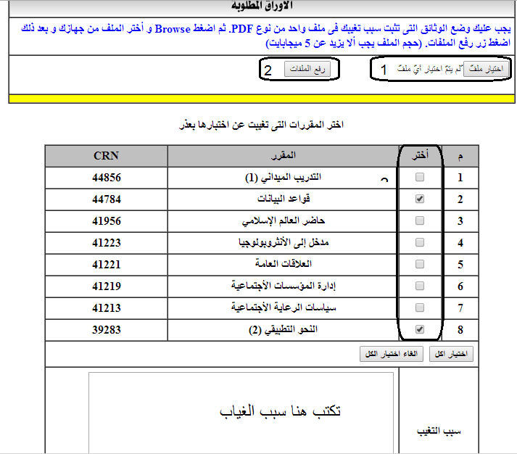
1) نختار ملف بي دي اف اللي سبق وعملناه ..
2) نضغط على رفع الملف ..
راح يطلع بعدها نفس الصورة التالية :
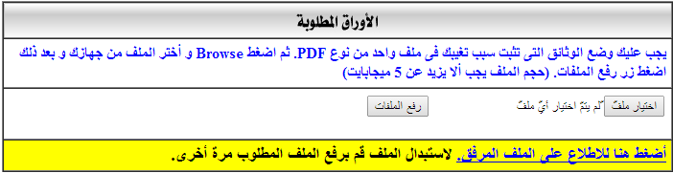
فإذا حاب تتأكد انك رفعت الملف صح تختار ( أضغط هنا للاطلاع على الملف المرفق )
3) ثم نختار المواد اللي تغيبنا عنها سواء مادة واحدة أو أكثر من مادة أو كل المواد ..
4) نكتب سبب الغياب ..
5) ثم نختار ( ارسال الاعتذار )
6) راح تطلع لنا هذه النافذة يفضل طباعتها أو تصوير الشاشة وحفظها قد تحتاج لها ..
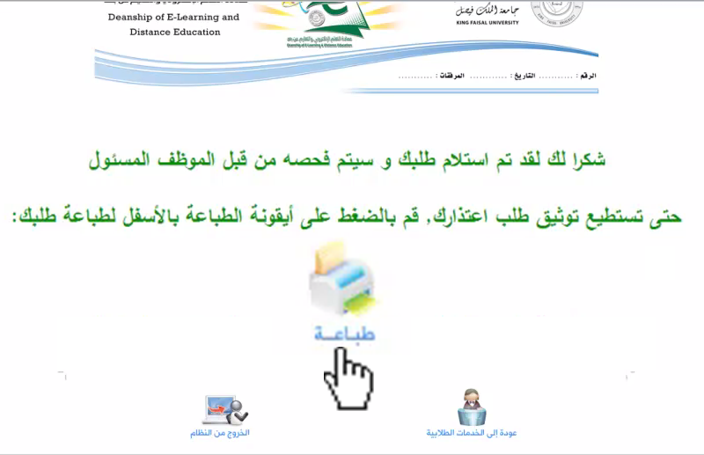
وبكذا انتهينا من رفع العذر للعمادة ..
مع ملاحظة :
(حجم الملف يجب ألا يزيد عن 5 ميجابايت)
إذا زاد حجم الملف اكثر فتابع الشرح هنا لمعرفة تقليل حجم الملف ..
إذا حبيت تتأكد انك قمت برفع طلبك بشكل صحيح ..
بعد ما سويت حفظ وخلصت وطلعت ..
أدخل من جديد إذا كان طريقتك صحيحة في التقديم راح تطلع لك هذه الصفحة ..
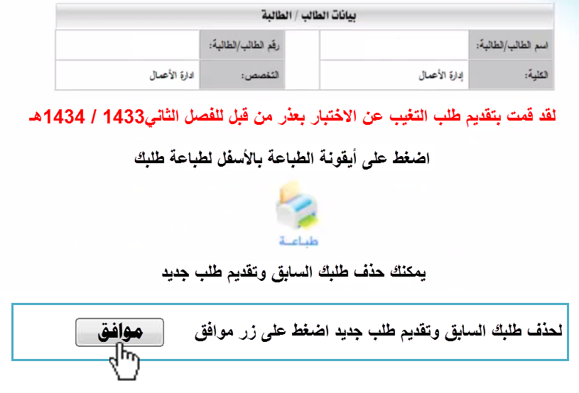
رابعاً :
( النهاية )
كثرت الاسئلة عن هل العذر الطبي من مستوصف أو مشفى خاص مقبول ؟
جـ / سألت بنفسي الاستاذ أحمد الشعيبي وقال نعم مقبولة ..
بالنهاية اعتذر كثير أني شرحت بالتفصيل الممل الهدف من الشرح بالتفصيل
حتى أزيل الاشكالية عن بعض الاستفسارات بأكبر قدر ممكن ..
ولا تنسوني من صالح دعواتكم

